HDMI demo框图
本方案是通过易灵思Ti60F225的LVDS实现HDMI数据环出的demo.

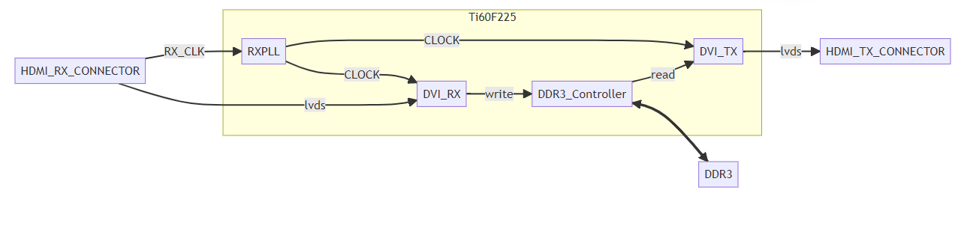
- HDMI通过FPGA的高速IO，并用LVDS实现HDMI接收；
- HDMI接收时钟经过PLL产生内部处理和发送的多路径时钟
- HDMI decoder解出RGB数据存储在到DDR3存储器国
- 从DDR3读出的数据送给HDMI encoder编码输出
- 输出通过LVDS。

